10 класс II раздел Биопродукционное хозяйство Задания

- Приведите примеры 5 регионов или стран, в которых особенности питания зависят от традиций населения.
1)
2)
3)
4)
5)

- Выберите два региона, пригодных для развития сельского хозяйства, укажите факторы, способствующие развитию сельского хозяйства каждого региона.
- Регион____________________________
Факторы: _____________________________________________________________________
_______________________________________________________________________________________
- Регион ____________________________
Факторы: _____________________________________________________________________
_______________________________________________________________________________________

- Выберите по одному продукту из представленных отраслей растениеводства и животноводства, определите наиболее подходящий регион для его выращивания и запишите главные факторы пригодности территории для выращивания выбранной продукции.
Отрасль | Выбранный продукт | Регион и факторы пригодности
Зерновые
Корнеплоды
Масличные
Прядильные
Тонизирующие

Животноводство
Птицеводство
Овцеводство

- Используя карту, определите по 5 стран, которые больше всего импортируют и экспортируют сельскохозяйственную продукцию.
Импортируют: ________________________________________________________________

Экспортируют: ______________________________________________________________

- Сравните ведение экстенсивного и интенсивного сельского хозяйства в экономически сильных странах, напишите их главные различия.

- Назовите странy, в которых больше всего выращивается кофе, какао, чая (по 5 стран). Определите, в какие регионы экспортируется их продукция.
 | Страны | Направление экспорта
Кофе
Какао
Чай

- Определите по описанию вид эрозии почвы:
- происходит в районах вырубки лесов, где часты проливные дожди........................................................
- в засушливых климатических зонах с интенсивным орошением.............................................................
- В Сахеле, где проживает много людей, занимающихся животноводством.............................................

- В каких частях Земного шара проблема опустынивания наиболее актуальна? Назовите 3 природные и 3 социальные причины опустынивания.

Места:.......................................................................................................................................................

Причины : природные социальные
- ........................................................................ .............................................................................
- ........................................................................ .............................................................................
- ........................................................................ .............................................................................

- Экономически сильные страны развивают продуктивное сельское хозяйство, которое обеспечивает достаточное количество продукции для местного населения и экспорта. Какой ущерб продуктивное хозяйство наносит сельскому хозяйству и окружающей среде?

- Отметьте на карте страны, в которых проблемы голода и недоедания наиболее актуальны.
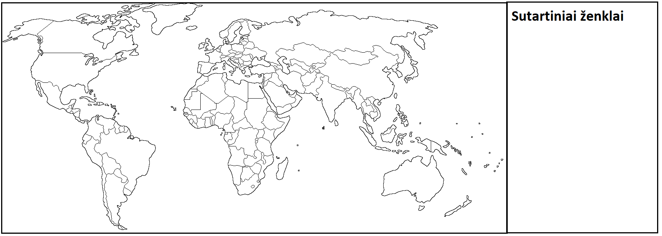

- Назовите 5 причин голода и недоедания в данных странах и предложите пути решения данной проблемы.
Причины | Пути решения

- Назовите регионы Мира, в которых большая лесистость. Объясните причины столь большой сохранённой лесистости.

Регион Причина
1)

2)

3)

- Объясните, почему вырубка лесов в Южном полушарии более опасна для планеты, чем в Северном полушарии.

- На карте 10 задания отметьте места в Мировом океане, где вылавливается больше всего рыбы.

- Объясните, почему возникла угроза исчезновения биологических ресурсов Мирового океана.

- Согласны ли Вы с утверждением “Аквакультура помогает решить проблему нехватки рыбных ресурсов”? Ответ обоснуйте.
Ответ (подчеркните) ДА НЕТ
Обоснование:

